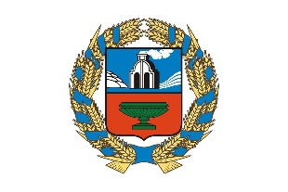 |  | Управление Алтайского края по развитию предпринимательства и рыночной инфраструктуры, www.altsmb.ru, (385-2) 242467

Третий в Алтайском крае промышленный технопарк «Компонент» в высокой степени готовности
Площадку технопарка «Компонент» в Барнауле посетил Прокурор Алтайского края Антон Герман. Он оценил ход строительных работ на объекте и остался удовлетворен сложившимися темпами.
Технопарк «Компонент» станет новым центром инноваций и производства в Алтайском крае, он будет предоставлять льготный доступ субъектам малого и среднего предпринимательства к производственным помещениям и высокотехнологичному оборудованию. По словам Елены Абдулаевой, врио начальника управления Алтайского края по развитию предпринимательства и рыночной инфраструктуры, в основу строительства технопарка взяты существующие потребности малых компаний Алтайского края.
Создание технопарка «Компонент» осуществляется в рамках национального проекта «Малое и среднее предпринимательство и поддержка индивидуальной предпринимательской инициативы», благодаря которому Алтайский край привлек значительные инвестиции для развития производственной инфраструктуры. Всего в целях поддержки производственных компаний региона в создание промышленных технопарков края уже инвестировано более 1,5 миллиардов рублей бюджетных средств. Средства инвесторов составят не менее 650 млн. рублей. Напомним, первый технопарк «Юг Алтая» в Рубцовске уже введен в эксплуатацию (https://altairegion22.ru/press-center/photo/V-Rubtsovske-Otkryli-Pervyi-V-Istorii-Altaiskogo-Kraya-Promyshlennyi-Tehnopark/). Также ко вводу в эксплуатацию готовится технопарк «АЛТАЙБИОТЕХ» в Бийске.
«Развитие таких современных многофункциональных площадок, как технопарки, будет способствовать укреплению технологического суверенитета региона, разработке и производству новой инновационной продукции, которая будет востребована и за пределами края» - дополнила Елена Абдулаева.

